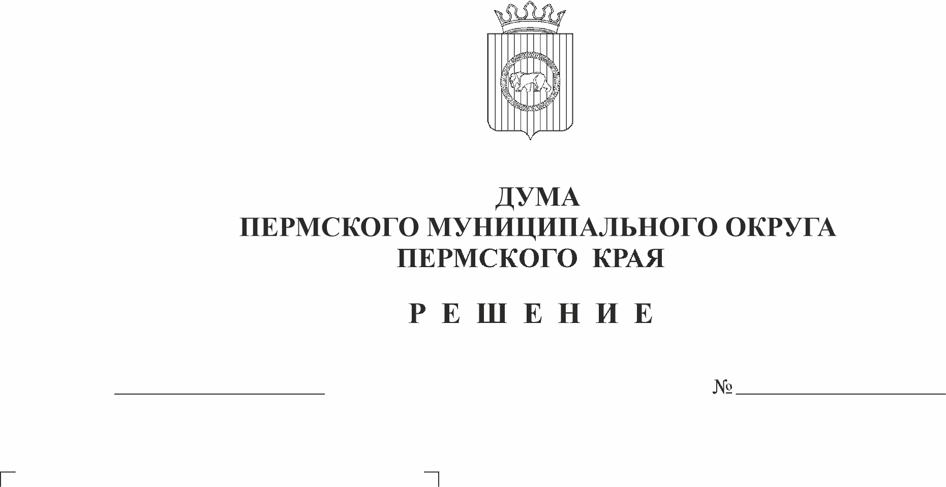
Об утверждении Порядка установления цен (тарифов) на услуги (выполнение работ) муниципальных учреждений Пермского муниципального округа Пермского края
28.12.2023
286
В соответствии с подпунктом 6 пункта 10 статьи 35 Федерального закона от 06 октября 2003 г. № 131-ФЗ «Об общих принципах организации местного самоуправления в Российской Федерации», пунктом 6 части 1, пунктом 1 части 2 статьи 25 Устава Пермского муниципального округа Пермского края,
Дума Пермского муниципального округа Пермского края РЕШАЕТ:
1. Утвердить прилагаемый Порядок установления цен (тарифов) на услуги (выполнение работ) муниципальных учреждений Пермского муниципального округа Пермского края.
2. Признать утратившими силу:
2.1. решение Земского Собрания Пермского муниципального района от 21 августа 2009г. № 815 «Об утверждении Положения о порядке установления цен (тарифов) на услуги муниципальных унитарных предприятий и муниципальных учреждений Пермского муниципального района»;
2.2. решение Земского Собрания Пермского муниципального района от 26 апреля 2016 г. № 136 «О внесении изменений в Положение о порядке установления цен (тарифов) на услуги муниципальных унитарных предприятий и муниципальных учреждений Пермского муниципального района, утвержденное решением Земского Собрания от 21.08.2009 № 815»;
2.3. решение Земского Собрания Пермского муниципального района от 22 декабря 2016г. № 180 «О внесении изменений в Положение о порядке установления цен (тарифов) на услуги муниципальных унитарных предприятий и муниципальных учреждений Пермского муниципального района, утвержденное решением Земского Собрания Пермского муниципального района от 21.08.2009 № 815».
3. Настоящее решение опубликовать (обнародовать) в бюллетене муниципального образования «Пермский муниципальный округ» и разместить на сайте Пермского муниципального округа в информационно-телекоммуникационной сети Интернет (www. permokrug.ru).
4. Настоящее решение вступает в силу со дня его официального опубликования (обнародования).
5. Контроль за исполнением решения возложить на комитет Думы Пермского муниципального округа по экономическому развитию, бюджету и налогам.

Председатель Думы
Пермского муниципального округа Д.В. Гордиенко

Глава муниципального округа –
глава администрации Пермского
муниципального округа В.Ю. Цветов

УТВЕРЖДЕН
решением Думы Пермского
муниципального округа
Пермского края
от 28.12.2023 № 286

ПОРЯДОК
установления цен (тарифов) на услуги (выполнение работ) муниципальных учреждений Пермского муниципального округа Пермского края

I. Общие положения

1.1. Настоящий Порядок (далее - Порядок) разработан в соответствии с Федеральным законом от 06 октября 2003г. № 131-ФЗ «Об общих принципах организации местного самоуправления в Российской Федерации», иными федеральными законами, предусматривающими право органов местного самоуправления на установление или регулирование цен (тарифов), Уставом Пермского муниципального округа Пермского края (далее - Пермский муниципальный округ).
1.2. Порядок применяется при установлении цен (тарифов) на услуги (выполнение работ) муниципальных учреждений Пермского муниципального округа, оплата которых осуществляется получателем указанных работ, услуг, за исключением установления тарифов на ритуальные услуги и тех, услуг (работ), установление которых осуществляется в ином порядке в соответствии с законодательством.
1.3 Порядок применяется при установлении следующих цен (тарифов) с учетом требований законодательства Российской Федерации и Пермского края:
1.31. цены (тарифы), устанавливаемые в рамках полномочий органов местного самоуправления, установленных федеральным законодательством;
1.3.2. цены (тарифы) на услуги (выполнение работ), устанавливаемые в рамках отдельных государственных полномочий Российской Федерации или Пермского края, переданных для осуществления органам местного самоуправления Пермского муниципального округа в установленном порядке;
1.3.3. цены (тарифы) на услуги (работы) предоставляемые (выполняемые) муниципальными учреждениями Пермского муниципального округа сверх муниципального задания;
1.3.4. цены (тарифы) за оказание услуг, которые являются необходимыми и обязательными для предоставления муниципальных услуг органами местного самоуправления Пермского муниципального округа.
1.4. Значение понятий и терминов, используемых в настоящем Порядке, соответствует основным понятиям и терминам в действующем законодательстве Российской Федерации в сфере регулирования цен (тарифов).
1.5. Все правоотношения в части установления цен (тарифов), не отраженные в настоящем Порядке, регулируются действующим законодательством.
1.6. Цены (тарифы) на услуги (выполнение работ) муниципальных учреждений Пермского муниципального округа, формируются муниципальными учреждениями Пермского муниципального округа самостоятельно и утверждаются их руководителями по согласованию с функциональным (территориальным) органом администрации Пермского муниципального округа, осуществляющим функции и полномочия учредителя согласно порядкам (методикам) расчета размера цен (тарифов) за оказание услуг и выполнение работ муниципальными учреждениями Пермского муниципального округа, утвержденным функциональным (территориальным) органом администрации Пермского муниципального округа, осуществляющим функции и полномочия учредителя.

II. Основные принципы установления тарифов

Основными принципами установления цен (тарифов) являются:
2.1. баланс интересов субъектов ценообразования и получателей услуг (работ);
2.2. обеспечение доступности услуг (работ) муниципальных учреждений Пермского муниципального округа для получателя услуг (работ);
2.3. открытость для получателей услуг (работ) информации о ценах (тарифах) на услуги (выполнение работ) муниципальных учреждений Пермского муниципального округа и порядке их установления или регулирования.

III. Полномочия по установлению цен (тарифов) органов местного самоуправления Пермского муниципального округа

3.1. Полномочия Думы Пермского муниципального округа:
- утверждение порядка установления цен (тарифов) на услуги (выполнение работ) муниципальных учреждений Пермского муниципального округа;
- осуществление контроля за соблюдением порядка установления цен (тарифов) на услуги (выполнение работ) муниципальных учреждений Пермского муниципального округа .
3.2. Полномочия администрации Пермского муниципального округа:
- осуществление контроля за соблюдением порядка (методики) расчета размера цен (тарифов) за оказание услуг и выполнение работ муниципальными учреждениями Пермского муниципального округа.
3.3. Полномочия функциональных (территориальных) органов администрации Пермского муниципального округа, осуществляющих функции и полномочия учредителя в отношении муниципальных учреждений Пермского муниципального округа (далее – функциональный орган администрации Пермского муниципального округа):
- утверждение порядка (методики) расчета размера цен (тарифов) за оказание услуг и выполнение работ муниципальными учреждениями Пермского муниципального округа;
- согласование цен (тарифов) на услуги и работы муниципальных учреждений Пермского муниципального округа;
- контроль за обеспечением открытости и доступности информации по установлению цен (тарифов) посредством размещения материалов на сайтах муниципальных учреждений Пермского муниципального округа в информационно-телекоммуникационной сети Интернет в соответствии с законодательством.

IV. Единый порядок рассмотрения и установления тарифов

4.1. Установление и изменение цен (тарифов) на услуги (выполнение работ) муниципальных учреждений Пермского муниципального округа производятся по их инициативе или по инициативе функционального органа администрации Пермского муниципального округа.
4.2. Муниципальные учреждения Пермского муниципального округа представляют в функциональный орган администрации Пермского муниципального органа письмо с обоснованием причин установления, изменения размера цен (тарифов) и пакет расчетных материалов в соответствии с порядком (методикой) расчета размера цен (тарифов) за оказание услуг и выполнение работ муниципальными учреждениями Пермского муниципального округа, утвержденным функциональным органом администрации Пермского муниципального округа.
4.3. Рассмотрение материалов и принятие решений об обоснованности утверждения конкретного размера цен (тарифов) на услуги (выполнение работ) осуществляется функциональным органом администрации Пермского муниципального органа в течение 15 рабочих дней со дня получения материалов.
При согласовании размеров цен (тарифов) на услуги (выполнение работ) решение оформляется в виде согласительной подписи руководителя функциональным органом администрации Пермского муниципального органа на локальном акте муниципального учреждения Пермского муниципального округа об утверждении цен (тарифов) на услуги (выполнение работ).
В случае представления материалов не в полном объеме, материалы возвращаются в течение 5 рабочих дней с момента их получения.
В случае отсутствия оснований для изменения цен (тарифов), указанных в п. 4.6 настоящего Порядка, или предоставления экономически необоснованных расчетов в течение 10 рабочих дней направляется мотивированный отказ.
4.4. Введение в действие цен (тарифов) в новом размере возможно не ранее истечения 6 месяцев со дня их введения.
4.5. Цены (тарифы) на услуги (выполнение работ) муниципальных учреждений Пермского муниципального округа утверждаются не менее чем за один календарный месяц до даты начала их действия.
4.6. Основаниями для изменения цен (тарифов), являются:
- объективное изменение условий деятельности учреждения Пермского муниципального округа, влияющее на стоимость работ и услуг этого учреждения Пермского муниципального округа;
- изменение экономических условий хозяйствования (цен на сырье, материалы, энергоресурсы, условий оплаты труда и другие причины объективного характера);
- изменение нормативных правовых актов, регулирующих вопросы ценообразования;
- иные обстоятельства, установленные действующим законодательством и муниципальными нормативными правовыми актами.
4.7. Открытость и доступность информации по установлению цен (тарифов) обеспечивается муниципальным учреждением Пермского муниципального округа посредством размещения материалов на сайте муниципального учреждения Пермского муниципального округа в информационно-телекоммуникационной сети Интернет в соответствии с законодательством.

V. Ответственность и контроль

5.1. Ответственность за достоверность материалов, представленных для установления или изменения цены (тарифа), возлагается на муниципальное учреждение Пермского муниципального округа.
5.2. Ответственность за своевременное рассмотрение документов, представленных для обоснования установления или изменения цены (тарифа), возлагается на соответствующий функциональный орган администрации Пермского муниципального округа.
5.3. Контроль правильности ценообразования и применения установленных цен (тарифов) возлагается на соответствующий функциональный орган администрации Пермского муниципального округа.
5.4. Применение цен (тарифов), не утвержденных в установленном порядке, является нарушением дисциплины цен и влечет за собой ответственность в соответствии с действующим законодательством.

